🐾 HOJA DE VIDA CANINA 🐾
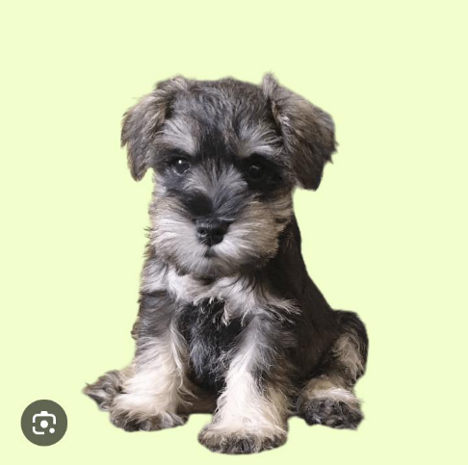
📸 Fotografía

👤 Datos Personales
Nombre completo: Hachi Mane Guagua Ajila
Apodo: Gordo 🦴
Raza: Schnauzer
Sexo: Macho ♂️
Edad: 4 años
Fecha de nacimiento: 03 de julio de 2021
Color: Gris / Plomo
Peso: 15 kg
Tamaño: Mediano

🦴 Perfil Profesional
¡Hola! Soy Hachi, aunque todos me conocen como Gordo. Soy un Schnauzer muy cariñoso, juguetón y un poco tímido al principio, pero cuando entro en confianza me convierto en el alma de la casa.
Tengo amplia experiencia en recibir mimos, cuidar la casa, dormir durante largas jornadas y pedir comida con una mirada irresistible.

💼 Experiencia Laboral
🏡 Guardián Oficial del Hogar
Empresa: Casa de mi familia
Periodo: 2021 - Actualidad
Funciones:
- Supervisar todos los movimientos de la casa.
- Dormir estratégicamente en los mejores lugares.
- Pedir comida cada vez que alguien esté comiendo.
- Cuidar los peluches.
- Recibir a las visitas con curiosidad.

⭐ Habilidades
✅ Dormir durante horas sin interrupciones.
✅ Llorar para conseguir atención.
✅ Comer croquetas en tiempo récord.
✅ Ser experto en recibir cariños.
✅ Posar para las fotografías.

❤️ Personalidad
- 🐶 Juguetón
- 🥰 Cariñoso
- 😊 Tímido
- 😈 Travieso

🍗 Gustos
❤️ Comer.
❤️ Dormir.
❤️ Jugar con peluches.
❤️ Pasear por Las Palmas.
❤️ Los huesos comestibles.

🚫 No me gusta
❌ Bañarme.

🩺 Estado de Salud
✔ Vacunas al día.
✔ Desparasitado.
✘ No esterilizado.
✔ Sin enfermedades conocidas.

🤝 Relaciones Laborales
👶 Excelente convivencia con niños.
🐕 Se lleva bien únicamente con el otro perrito de la casa.

📖 Historia
Fui un regalo de cumpleaños, y desde ese día me convertí en un miembro muy querido de la familia.

🎖 Logros
🏆 Campeón mundial en dormir.
🏆 Especialista en pedir comida con la mirada.
🏆 Maestro en hacer lloritos cuando quiere atención.
🏆 Coleccionista profesional de peluches.

📞 Referencias
Mi familia
"Hachi es un compañero fiel, cariñoso y siempre logra sacar una sonrisa con sus ocurrencias. Aunque no le gusta bañarse, llena el hogar de alegría todos los días."

🐾 Disponibilidad
Disponible para:
- Recibir abrazos 🤗
- Salir a pasear 🦮
- Comer premios 🍖
- Dormir en cualquier lugar 💤
- Robarse el corazón de cualquier persona ❤️
"No soy solo una mascota, soy parte de la familia." 🐶💙

